День 1 20.04.2019 г.

Изучение нормативных документов, регламентирующих санитарно-противоэпидемический режим в КДЛ:
- Приказ МЗ России № 380 от 25.12.1997 г. «О состоянии и мерах по совершенствованию лабораторного обеспечения диагностики и лечения пациентов в учреждениях здравоохранения Российской Федерации»;
- Приказ МЗ России № 45 от 07.02.2000 г. «О системе мер по повышению качества клинических лабораторных исследований в учреждениях Российской Федерации»
- СанПиН 2.1.7.2790-10 «Санитарно-эпидемиологические требования к обращению с медицинскими отходами».

День 2 22.04.2019 г.

Ознакомление с КДЛ, инструктаж по технике безопасности и охране труда и противопожарной безопасности.

Ознакомилась со структурой бактериологического отдела КДЛ КГБУЗ «КККОД им. А.И.Крыжановского» и прошла инструктаж по правилам безопасного проведения работ микроорганизмами III-IVгрупп патогенности в бактериологическом отделе.
Документы, на основании которых ведутся работы в Бактериологическом отделе КДЛ:
- Инструкция № 001БОПо правилам соблюдения противоэпидемического режима (режима биологической безопасности) в бактериологическом отделе клинико-диагностической лаборатории;
- Инструкция № 003 БО Порядок действий по безопасной ликвидации аварий при работе с патогенными биологическими агентами III-IV групп патогенности (опасности) в бактериологическом отделе клинико-диагностической лаборатории;
- Инструкция № 004 По соблюдению санитарно-эпидемиологических требований к обращению с медицинскими отходами в бактериологическом отделе клинико-диагностической лаборатории;
- ИОТ - № 32 КДЛ Инструкция по охране труда для персонала клинико-диагностической лаборатории

Краткая характеристика объекта

Бактериологический отдел КДЛ является структурным подразделением клинико-диагностической лаборатории КГБУЗ «Красноярского краевого клинического онкологического диспансера им. А.И.Крыжановского» и располагается по адресу г. Красноярск, ул. 1-ая Смоленская, дом 16, строение 7, на 2 этаже лечебно-диагностического корпуса (корпус I).
Отдел представляет блок помещений, изолированный от прочих подразделений запирающимися дверьми. Дополнительно на дверях рабочих кабинетов установлены электронные замки с устройством доступа по персональным электронным картам. Полезная площадь лаборатории 541,2 кв.м. На входной двери обозначены название отдела и международный знак «Биологическая опасность».
Электроснабжение, теплоснабжение, водоснабжение и водоотведение лаборатории — централизованные. Имеется система приточно-вытяжной вентиляции с механическими побудителями воздуха с фильтрами очистки на входе и выходе.
Помещения отдела разделяют на «заразную» зону, где осуществляются манипуляции с патогенными биологическими агентами (далее ПБА) и их хранение, и «чистую», где не проводят работы с микроорганизмами и их хранение.
Коридор «чистой» и «заразной» зоны разделен дверьми (система шлюза), перемещение персонала из зоны в зону осуществляется через санпропускник.
Основными видами деятельности бактериологического отдела КДЛ согласно установленным перечням номенклатуры исследований являются:
- Исследование клинического материала от больных по профилю неинфекционного стационара;
- Санитарно-микробиологические исследования в рамках программы производственного и внутрилабораторного контроля.
Основная деятельность бактериологического отдела связана с работой с микроорганизмами III-IV групп патогенности (опасности).
Все исследования в Бактериологическом отделе КДЛ подлежат фиксации в соответствующих журналах регистрационных и рабочих журналах.

Сведения о помещениях бактериологического отдела КДЛ
№ | Наименование помещения | Назначение помещения
1 | 2 | 3
223 | Склад | Хранение питательных сред, реагентов
224 | Ординаторская | Работа с документами
225 | Административное помещение | Работа с документами
226 | Комната персонала | Прием пищи, отдых
227 | Склад | Хранение расходных материалов, посуды лабораторной
 | Помещение хранения уборочного инвентаря | Хранение уборочного инвентаря помещений «чистой» зоны
228 | Гардероб личной одежды с душем и туалетом | Хранение личной одежды персонала, надевание рабочей одежды
229/1 | Подготовка питательных сред | Варка сред, расплавление агаризованных питательных сред
229/2 | Предбокс | Переодевание перед входом в бокс
229/3 | Стерилизационная | Стерилизация лабораторной посуды
229/4 | Бокс для розлива стерильных питательных сред | Асептический розлив питательных сред
230 | Помещение для хранения готовых БПС во флаконах | Хранение питательных сред и диагностических препаратов
231 | Приготовление питательных сред | Приготовление питательных сред
232 | Стерилизационная  (Чистая автоклавная) | Стерилизация питательных сред и лабораторной посуды
233 | Моечная | Мытье и предстерилизационная подготовка лабораторной посуды
234 | Помещение для хранения готовых питательных сред, находящихся на карантинизации | Хранение БПС, проходящие проверку на стерильность и чистоту розлива)
 | Санпропускник персонала («Чистая зона») | Смена рабочей одежды
 | Санпропускник персонала  («Заразная зона») с санитарным душем | Смена рабочей одежды на специальную для «Заразной зоны». Надевание СИЗ.  Санитарный душ (для аварийных ситуаций)
235 | Помещение для обеззараживания  («убивочная автоклавная») | Обеззараживание ПБА (патогенных биологических агентов) и бакпосевов паром под давлением
236 | Бокс для посева на стерильность | Посев стерильного материала
237 | Предбокс | Переодевание перед входом в бокс
238 | Аппаратная | Микроскопия. Центрифугирование.
239 | Электрофорезная | Учет результатов электрофоретической детекции продуктов амплификации НК
240 | Помещение для хранения уборочного инвентаря и приготовления дезинфицирующих средств | Хранение уборочного инвентаря помещений «Заразной зоны», приготовление дезинфицирующих растворов
241 | Материальная | Хранение расходных материалов
242 | Санитарно-бактериологические исследования | Просмотр посевов санитарных исследований, пересевы, отсев колоний, постановка идентификационных тестов, учет результатов.
243 | Исследование гемокультур | Работа с музейными культурами. Инкубация посевов крови.
244 | Исследование отделяемого ДП | Посев биологического материала, инкубация посевов, просмотр посевов, отвивка колоний, постановка идентификационных тестов, определение чувствительности к антибиотикам, учет  результатов
245 | Клинико-бактериологические исследования | Посев биологического материала, инкубация посевов, просмотр посевов, отвивка изолированных колоний, постановка идентификационных тестов, определение чувствительности к антибиотикам, учет результатов, Приготовление и окраска мазков, микроскопия мазков
246 | Бактериологические/Иммунологические исследования | Иммунологические исследования
247 | Выделение нуклеиновых кислот | Выделение и очистка нуклеиновых кислот
248 | Приготовление реакционных смесей и внесение ДНК
249 | ПЦР в режиме реального времени | Амплификация нуклеиновых кислот и детекция продуктов амплификации в режиме реального времени
250 | Секвенаторная | Амплификация и секвенирование нуклеиновых кислот
251 | Обработка результатов | Обработка полученных данных
252 | Кладовая (низкотемпературный холодильник) | Хранение наборов реагентов для ПЦР анализа
253 | Прием и регистрация проб, выдача результатов | Прием проб биологического материала, маркировка для бактериологического и молекулярно-генетического исследования

Порядок проведения гигиенической обработки рук медицинского работника
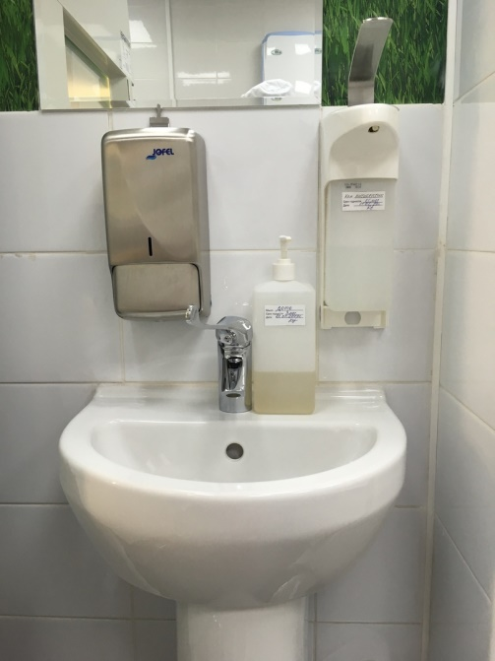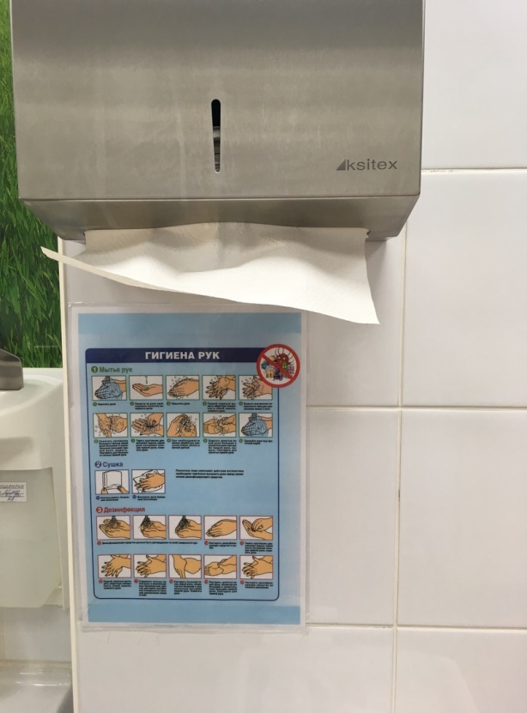

День 3 23.04.2019 г.

Работа в отделе санитарно-бактериологических исследований
Мониторинг воздуха помещений и боксов биологической безопасности

Отбор проб воздуха производится при помощи Аспиратора ПУ – 1Б на плотные питательные среды тиогликолевая (общее микробное число), ЖСА – среда для выделения стафилококков.
Прибор предназначен для автоматического отбора проб биологических аэрозолей воздуха при проведении санитарного контроля воздуха различных помещений в больницах, поликлиниках, ЛПУ.
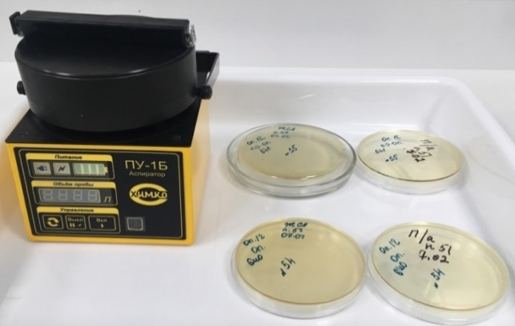
Подготавливают чашки Петри в соответствии с утвержденной в установленном порядке методикой (в стандартную стеклянную чашку Петри заливается 20-21 мл питательной среды. При этом поверхность агара будет находиться в 3 мм от нижней плоскости многосопловой решетки).
Снимают верхнюю часть корпуса пробоотборника и защитную крышку. Устанавливают чашку с питательной средой в держатели пробоотборника. Включают тумблер. Устанавливают соответствующий объем отбираемой пробы (100 л –на простой агар(ОМЧ) или 250л – на ЖСА(S.aureus). Нажимают кнопку "Пуск".
После отбора пробы снимают чашку Петри, закрывают ее крышкой и помещают в термостат для инкубирования. Пробы регистрируют в журнале.

Микробиологическое испытание хирургического инструментария
и перевязочного материала по показателю «СТЕРИЛЬНОСТЬ»

Все изделия медицинского назначения, подлежащие контролю, направляют в микробиологическую лабораторию в упаковке, в которой осуществляли их стерилизацию. Контроль стерильности проводят путем прямого посева (погружения) изделий целиком (при их небольших размерах) или отдельных деталей (разъемные изделия) и фрагментов (отрезанные стерильными ножницами кусочки шовного, перевязочного материала и т.п.) в питательные среды. При проверке стерильности более крупных изделий проводят отбор проб методом смывов с различных участков поверхности изделий. Для контроля стерильности используют следующие питательные среды: тиогликолевую, бульон Сабуро. При контроле изделий каждого наименования обязателен одновременный посев на обе указанные питательные среды. На каждый вид исследуемого материала используют по две пробирки каждой среды. Посевы выдерживают в термостате. Пробы регистрируют в журнале микробиологического испытания хирургического инструментария и перевязочного материала по показателю «СТЕРИЛЬНОСТЬ».
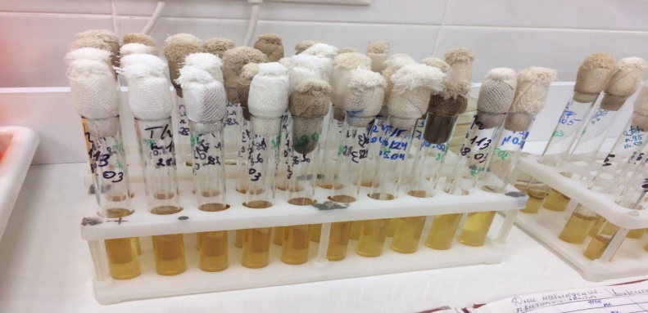

Микробиологическое исследование смывов с объектов внешней среды в режимных помещениях на обнаружение БГКП, НГОБ и S.aureus

Отбор проб осуществляется методом смывов. Взятие смывов производят стерильными ватными тампонами, вмонтированными в пробирки. После отбора пробы помещают в термостат для инкубирования. Пробы регистрируют в журнале микробиологического исследования смывов с объектов внешней среды в режимных помещениях на обнаружение БГКП, НГОБ и S.aureus.

Микробиологическое исследование смывов с объектов внешней среды на обнаружение сальмонелл

Отбор проб осуществляется методом смывов. Взятие смывов производят стерильными ватными тампонами, вмонтированными в пробирки. После отбора пробы помещают в термостат для инкубирования. Пробы регистрируют в журнале микробиологического исследования смывов с объектов внешней среды на обнаружение сальмонелл.

В конце исследований производят дезинфекцию рабочей поверхности.

День 4 24.04.2019 г.

Работа в отделе санитарно-бактериологических исследований

- Учет результатов исследования отбора проб воздуха. Анализ пробы производится путем визуального подсчета колоний микроорганизмов на поверхности агара, количество которых соответствует числу частиц, содержащих живые микроорганизмы (колониеобразующие единицы, КОЕ) в отобранном объеме воздуха. При количестве колоний, не превышающих 35-и, наиболее вероятное число частиц равно числу колоний. С увеличением количества колоний в отобранной пробе расчеты должны производиться с использованием специальной таблицы. Фиксируют данные в журнал.
- Просмотр посевов на стерильность перевязочного материала и инструментария и фиксация данных в журнал.
- Просмотр смывов с объектов внешней среды в режимных помещениях на обнаружение БГКП, НГОБ и S.aureus, фиксация данных в журнал и высев на среды МЖСА и Эндо. После высева чашки Петри помещают в термостат.
- Просмотр смывов с объектов внешней среды на обнаружение сальмонелл, фиксация данных в журнал и высев на среды ВСА, Плоскирева, ХLD. После высева чашки Петри помещают в термостат.

В конце исследований производят дезинфекцию рабочей поверхности.

Участие в санитарно-противоэпидемических мероприятиях, т. е. проведение дезинфекции рабочего кабинета.

Дезинфекция стен, поверхности столов и оборудования производится дезинфицирующим средством с моющим эффектом «3Д СЕПТ». Разведение производится в соответствии с таблицей разведения дезинфицирующего средства.
Таблица 1. Приготовление рабочих растворов средства «3D-Септ»
Концентрация рабочего раствора (%) по: |  | Количество ингредиентов (мл), необходимое для приготовления:
Препарату | Сумме ЧАС | 1 л рабочего раствора |  | 10 л рабочего раствора
 |  | концентрат | Вода | концентрат | вода
0,05 | 0,00523 | 0,5 | 999,5 | 10 | 9995
0,1 | 0,0105 | 1 | 999 | 10 | 9990
0,2 | 0,0210 | 2 | 998 | 20 | 9980
0,25 | 0,0263 | 2,5 | 997,5 | 25 | 9975
0,4 | 0,0420 | 4 | 996 | 40 | 9960
0,5 | 0,0525 | 5 | 995 | 50 | 9950
0,8 | 0,0840 | 8 | 992 | 80 | 9920
1,0 | 0,1050 | 10 | 990 | 100 | 9900
1,5 | 0,1575 | 15 | 985 | 150 | 9850
2,0 | 0,2100 | 20 | 980 | 200 | 9800
2,5 | 0,2625 | 25 | 975 | 250 | 9750
3,0 | 0,3150 | 30 | 970 | 300 | 9700
4,0 | 0,4200 | 40 | 960 | 400 | 9600
5,0 | 0,5250 | 50 | 950 | 500 | 9500

Дезинфекция – это комплекс мероприятий, направленных на уничтожение определенного вида патогенного или условно-патогенного микроорганизма в объектах внешней среды с помощью химических антисептиков, физических, биологических воздействий.
В бактериологической лаборатории используют два метода дезинфекции:
1. Химический метод основан на применении разнообразных химических веществ, вызывающих гибель микроорганизмов. Его используют с целью обеззараживания различных объектов внешней среды, воздуха, биологических субстратов. При работе в микробиологической лаборатории допускаются дез.растворы, разрешенные к применению на территории РФ.
2. Физический метод обеспечивает удаление микроорганизмов с объектов путем воздействия физических факторов: высокой температуры горячего воздуха, пара под давлением, ультрафиолетовых лучей.

Используют метод прокаливания инструментов в пламени спиртовки и обеззараживание бактериологических посевов и опасных отходов в паровом стерилизаторе (автоклаве)

Контроль стерильности в автоклаве – для проверки стерильности материала и работы автоклава используют химические индикаторы. При объёме автоклава до 100 литров используют 5 индикаторов, если объём автоклава больше 100 литров используют 11 индикаторов. Закладки производятся при каждом цикле.
Термический контроль: проводят раз в полгода. Для контроля используют проверенный максимальный термометр с ценой деления не более 1°С и диапазоном измерений, превышающим контролируемую температуру. Термометр размещают в пяти точках совместно с химическими индикаторами. После окончания цикла стерилизации и остывания термометра до комнатной температуры, снимают показания. Для определения истинного значения максимальной температуры цикла стерилизации к снятому с термометра показанию прибавляют соответствующую поправку, указанную в паспорте на данный термометр.
Результаты заносят в "Журнал бактериологического контроля работы стерилизаторов воздушного, парового (автоклава) в КГБУЗ «КККОД им. А.И. Крыжановского» и в форме 520/у «Журнал обеззараживания патогенных биологических агентов». После регистрации режимов стерилизации заверяют подписями исполнителя и ответственного бактериолога.
Биологический контроль: этот вид контроля проводят 2 раза в год. Для этого используют биотесты, предназначенные для конкретного вида паровой или суховоздушной стерилизации. Результаты заносят в журнал и регистрируют.

День 5 25.04.2019 г.

Работа в отделе клинической микробиологии

Первый день исследования клинического материла

Делают посев материала на плотные питательные среды для получения изолированных колоний.

Принцип посева клинического материала

Посевы любого клинического материала осуществляется по методу Gould на 6 питательных сред:
- Кровяной агар - предназначен для выделения и культивирования прихотливых микроорганизмов, а также их первичной дифференциации по типу гемолиза;
- Среда Эндо – дифференциально-диагностическая среда для выделения энтеробактерий и выявления способности использовать лактозу;
- Желточно-солевой агар (ЖСА) – среда для выделения стафилококков, содержит до 10% хлорида натрия, что подавляет большинство бактерий, содержащихся в материале. Кроме того, эта среда является и дифференциально-диагностической, так как присутствие яичного желтка позволяет выявить фермент лецитиназу (лецитовителлазу), который образуют патогенные стафилококки. Лецитиназа расщепляет лецитин на фосфорхолины и нерастворимые в воде жирные кисло ты, поэтому среда вокруг лецитиназоположительных колоний мутнеет и появляется опалесцирующая зона в виде «радужного венчика».
- Энтерококк агар - питательная среда, предназначенная для выделения энтерококков;
- Сабуро-агар - питательная среда, предназначенная для выращивания и подсчета общего числа дрожжевых и плесневых грибов.
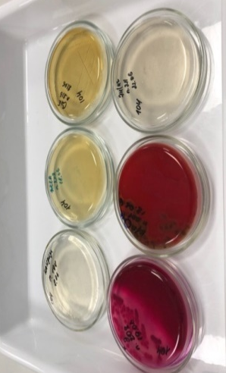
- Хромогенный агар для грибов рода Candida - среда для селективного выделения, дифференциации и быстрой идентификации кандид. Хромогенные субстраты, содержащиеся в данной среде, позволяют легко и быстро идентифицировать и дифференцировать пять различных видов кандид: Candida albicans, Candida tropicalis, Candida krusei, Candida glabrata и Candida parapsilosis по цвету колоний.

Метод секторных посевов Gould

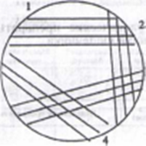
Бактериологической петлей диаметром 3 мм произвести посев (30-40 штрихов) исследуемого материала на 1-й сектор чашек Петри с питательными средами. После этого петлю прожечь и произвести 4 штриховых посева из 1-го сектора по 2-й, аналогичным образом из 2-го сектора в 3-й, и из 3-го в 4-й, прожигая петлю после пересева с каждого сектора.
Чашки Петри с посевами инкубируют в термостате при 37°С в течение 18-24 часов.

Мною был произведен посев материала на 6 сред (КА, ЖСА, Сабуро, Эндо, Энтерококкагар, Хромогенный кандидаагар) по методу Gould.

В конце исследований производят дезинфекцию рабочей поверхности.

День 6 26.04.2019 г.

Работа в отделе клинической микробиологии

Второй день исследования клинического материала

Из термостата вынимают чашки Петри с посевами и просматривают выросшие колонии невооруженным глазом
- Среда Эндо: малиново-красные колонии с металлическим блеском
- Энтерококкагар: нет роста;
- ЖСА: нет роста;
- Кровяном агар:колонии не сосчитать;
- Сабуро: колонии не сосчитать.
Из колоний, выросших на средах Эндо, Сабуро и КА делают мазки для микроскопирования.
Приготовление мазков и их фиксация

Для приготовления препарата, на обезжиренное предметное стекло, наносят каплю физиологического раствора, в которую петлей вносят исследуемый материал и распределяют тонким равномерным слоем по стеклу на площади приблизительно 1 см2 . Если исследуемый материал находится в жидкой среде, то его непосредственно наносят петлей на предметное стекло и готовят мазок. Мазки высушивают на воздухе. Для фиксации мазка предметное стекло (мазком вверх) медленно проводят 3-4 раза через пламя спиртовки. Микроорганизмы при фиксации погибают, плотно прикрепляются к поверхности стекла и не смываются при дальнейшей обработке. Более длительное нагревание может вызвать деформацию клеточных структур.

Окраска мазков по Граму

Комплект реагентов Микро — ГРАМ — НИЦФ предназначен для дифференциально-диагностической окраски микроорганизмов путем последовательной обработки мазка, взятого из биологического материала человека (гной, мокрота, моча и др.), компонентами комплекта. Один комплект рассчитан на проведение окраски 100 мазков.

Состав:
- генциановый фиолетовый карболовый, готов к применению —1 флакон (100 мл.)
- фуксин основной карболовый концентрированный—1 флакон (10 мл.)
- раствор Люголя, готов к применению— 1 флакон (100 мл)

Проведение окраски

На фиксированный мазок наложить кусочек фильтровальной бумаги, на который налить избыток генцианфиолетового карболового и выдержать при комнатной температуре (+18 -25°С) в течение 1 — 2 мин.
Снять бумагу, слить краску и, не промывая мазок водой, налить на мазок 0,7 — 1,0 мл раствора Люголя и выдержать мазок при комнатной температуре в течение 1 — 2 мин.
Слить раствор Люголя и, не промывая, погрузить стекло с мазком в стакан со спиртом этиловым 96°, покачивая стекло до тех пор, пока с мазка не перестанут отходить струйки краски (не более 30 сек).
Извлечь стекло с мазком из спирта, ополоснуть мазок дистиллированной водой, залить поверхность мазка раствором фуксина Пфейфера и выдержать мазок при комнатной температуре в течение 30 — 60 сек.
Слить краску со стекла, промыть мазок дистиллированной водой, высушить стекло с помощью фильтровальной бумаги или естественной сушкой в наклонном положении при комнатной температуре и провести микроскопию с использованием иммерсионной системы при увеличении X (900 — 1000).
Грамположительные микроорганизмы окрашиваются в фиолетовый или фиолетовый с синим оттенком цвет, грамотрицательные микроорганизмы — в красный цвет.

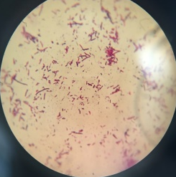
Из колоний, выросших на КА, Эндо и Сабуро приготовила, зафиксировала мазки и окрасила по Граму.
При микроскопии были выявлены грамотрицательные палочки.

Произвела со среды Эндо пересев (короткий дифференцирующий ряд) на среды:
- Олькеницкого (Клиглера);
- Хью-Лейфсона с глюкозой;
- Пешкова (для определения подвижности);
- Цитрат Симонса.
Пробирки с посевами инкубируют в термостате в термостате при 37°С в течение 18-24 часов.

В конце исследований производят дезинфекцию рабочей поверхности.

День 7 27.04.2019 г.

Работа с дневником преддипломной практики

День 8 29.04.2019 г.

Работа в отделе клинической микробиологии

Третий день исследования клинического материала

Учет результатов короткого дифференцирующего ряда:
- Олькеницкого -H2S«-», глюкоза, лактоза «кг»;
- Хью-Лейфсона с глюкозой - OF«кк»;
- Пешкова - подвижность «+»;
- Цитрат Симонса - «-»

Постановка биохимического ряда с помощью системы ПБДЭ
Принцип функционирования ПБДЭ основан на микрокультуральных методах, которые позволяют не только обеспечивать высокую точность и воспроизводимость результатов, но и сокращают сроки исследований. Ускорение биохимических реакций в микрокультуральном методе достигается небольшим объемом ингредиентов при относительно большой концентрации засеваемой культуры. ПБДЭ представляет собой панель с 20 конусообразными лунками, на дно которых нанесены соответствующие субстраты с индикатором, стабилизированные поливиниловым спиртом. Панель закрывается крышкой, изготовленной так же из полимерной пленки.
Проведение исследования (Рис.3):
- Вскрывают упаковку.
- Регистрируют на крышке панели номер засеваемого штамма.
- Открывают крышку и располагают панель на столе.
- Добавляют пипеткой по 0,15 мл микробной суспензии во все лунки панели, кроме лунки для обнаружения сероводорода (№ 11), куда вносят только одну каплю (0,05 мл) суспензии.
- Заливают лунку для обнаружения сероводорода (№ 11) 0,1 мл растопленного и охлажденного до температуры (38-40). С МПА, содержащего 0,6% агара микробиологического, и быстро все перемешивают концом раскапывающей пипетки.
- Для создания анаэробных условий добавляют 1-2 капли стерильного вазелинового масла в лунки для определения лизиндекарбоксилазы (№ 4), аргининдегидролазы (№ 5), орнитин - декарбоксилазы (№ 6), уреазы (№ 10) и образования сероводорода (№ 11).
- Закрывают крышку панели. Выдерживают в течение 18-24 ч при температуре 37^{о} С.
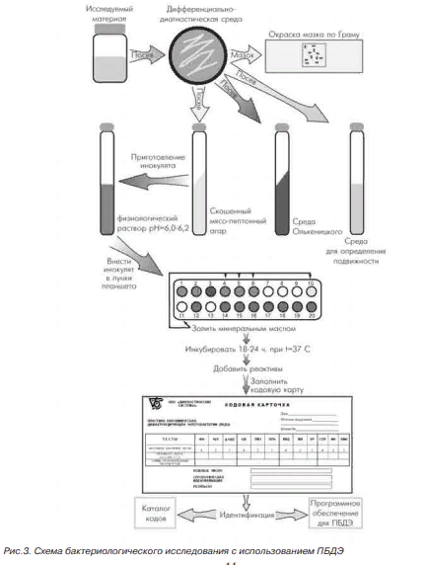

Произвела постановку биохимического ряда с помощью системы ПБДЭ в соответствии с методикой.

Проба на оксидазу с помощью тест-полосок

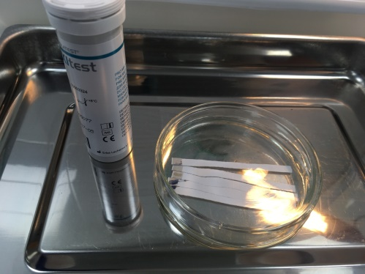
Принцип действия: в присутствии цитохромоксидазы N, N диметил-1,4-фенилендиамин вступает в цветную реакцию с альфа-нафтолом с образованием индофенолового синего. Железо, содержащееся в молекуле цитохрома, ответственного за процесс его окисления/восстановления.
Проведение теста: снять хорошо изолированную колонию (или бактериальную массу в случае чистой культуры) тестируемого штамма с плотной (желательно неселективной) питательной среды и петлей втереть ее в диагностическую зону полоски. Цветную реакцию следует учесть в течение 0,5–1 мин, позже могут возникнуть ложноположительные реакции.

Провела пробу на оксидазу с помощью тест-полосок в соответствии с методикой.

Результат: отрицательная реакция

Определение чувствительности микроорганизмов
к антибактериальным препаратам

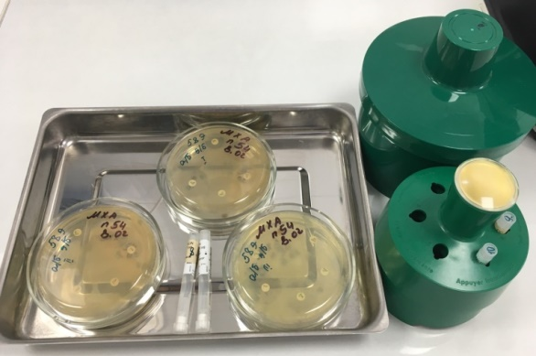
Для определения чувствительности используется агар Мюллера - Хинтона. Взвесь изучаемой культуры стандартизируют на денситометре до 0,5 единиц по шкале МАК ФАРЛЕНДА, засевают «газоном» при помощи тампона или пипетки. Засеянные чашки подсушивают не более 10 минут при комнатной температуре. Затем на поверхность засеянного агара пинцетом или автоматическим диспансером накладывают бумажные диски, пропитанные растворами различных антибиотиков (диски имеют маркировку). На одну чашку диаметром 100 мм следует помещать не более 6 дисков. Диски должны равномерно контактировать с поверхностью агара, для чего их следует аккуратно прижать пинцетом. После чашки Петри помещают в термостат и инкубируют при температуре 35±1°С в течение 16-24 ч (в зависимости от вида тестируемого микроорганизма).
Денситометр DensiCHEK plus – прибор, предназначенный для измерения мутности суспензий.
Измерение мутности суспензии

- С помощью диспенсера внести в пробирку 3 мл солевого раствора.
- Приготовить гомогенную суспензию микроорганизма.
- Включить прибор.
- Убедиться, что на приборе установлен режим PLASTIC.
- Поместить пробирку в гнездо прибора.
- Медленно прокрутить пробирку на один полный оборот. На дисплее прибора отобразится пунктирная линия, после чего появятся результаты измерения.
- Полученное значение должно находиться в допустимом диапазоне.
- Извлечь пробирку из гнезда прибора. Через 1 минуту прибор автоматически выключится.

Провела определение чувствительности микроорганизмов
к антибактериальным препаратам

В конце исследований производят дезинфекцию рабочей поверхности.

День 9 30.04.2019 г.

Работа в отделе клинической микробиологии

Четвертый день исследования клинического материала

Из термостата вынимают биохимический ряд и просматривают. Производят учет результатов визуально в соответствии с цветовым указателем, приложенным к ПБДЭ, через 18-24 ч инкубации при t 37 С, за исключением теста на обнаружение бетагалактозидазы, который проводят дважды: через 3-5 ч и через 18-24 ч, т.к. у некоторых штаммов лимонно-желтое окрашивание через 18-24 ч исчезает. Через 18-24 ч инкубации открывают крышку панели и в лунку для выявления фенилаланиндезаминазы (№ 7) добавляют 1 каплю 10%-ого раствора хлорида железа (III), в лунку для определения ацетилметилкарбинола (№ 9) 1 каплю 6%-ого раствора нафтола и затем 1 каплю 40%-ого раствора гидроокиси калия, в лунку для выявления индола (№ 8)—1-3 капли реактива Эрлиха. Реакции учитывают немедленно, выявление ацетилметилкарбинола осуществляют через 15-20 мин после закапывания реактивов. Идентификацию культур микроорганизмов осуществляют с использованием таблицы биохимических свойств энтеробактерий, диагностического "ключа", каталога кодов—пособия для интерпретации результатов идентификации с использованием математического метода классификации.
№ | Наименование теста | Положительная реакция | Отрицательная реакция
1 | Утилизация цитрата натрия | Темно-зелёный, синий | Желтый, светло-зелёный
2 | Утилизация малоната натрия | Темно-зелёный, синий | Желтый, светло-зелёный
3 | Утилизация цитрата натрия с глюкозой | Фиолетовый, бурый | Жёлтый, коричневый
4 | Лизиндекарбоксилаза | Темно-зелёный, синий | Желтый, светло-зелёный
5 | Аргининдегидролаза | Темно-зелёный, синий | Желтый, светло-зелёный
6 | Орнитиндекарбоксилаза | Темно-зелёный, синий | Желтый, светло-зелёный
7 | Фенилаланиндезаминаза | Темно-зелёный, синий | Жёлтый
8 | Индол | Розовый | Бесцветный
9 | Ацетилметилкарбинол | Розовый, малиновый | Бесцветный
10 | Уреаза | Малиновый, красный | Жёлтый
11 | Сероводород | Черный, темно-серый | Жёлтый
12 | Утилизация глюкозы | Жёлтый | Красный
13 | Наличие β-галактозидазы | Жёлтый | Бесцветный
14 | ут. лактозы | Жёлтый | Красный
15 | ут. маннита | Жёлтый | Красный
16 | ут. сахарозы | Жёлтый | Красный
17 | ут. инозита | Жёлтый | Красный
18 | ут. сорбита | Жёлтый, жёлто-оранжевый | Красный
19 | ут. арабинозы | Жёлтый, жёлто-оранжевый | Красный
20 | ут. мальтозы | Жёлтый | Красный

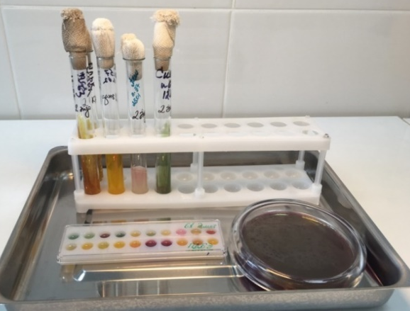
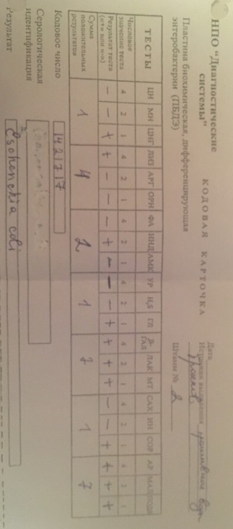

Выделена Escherichia coli

Учет результатов антибиотикограммы

После окончания инкубации чашки помещают кверху дном. Диаметр зон задержки роста измеряют с точностью до 1 мм.
При измерении зон задержки роста следует ориентироваться на зону полного подавления видимого роста. Крупные колонии, выявляемые в пределах четкой зоны подавления роста, свидетельствуют о наличии посторонней микрофлоры или о гетерорезистентности популяции микроорганизмов, в этом случае необходимо повторить идентификацию микроорганизма, формирующего эту колонию, и определение чувствительности этого штамма.
Произвела учет результатов биохимического ряда и антибиотикограммы.

В конце исследований производят дезинфекцию рабочей поверхности.

День 10- 13 01.05-04.05.2019 г.

Работа с дневником преддипломной практики

День 14 06.05.2019 г.

Работа в отделе санитарно-бактериологических исследований

- Учет результатов исследования отбора проб воздуха. Анализ пробы производится путем визуального подсчета колоний микроорганизмов на поверхности агара, количество которых соответствует числу частиц, содержащих живые микроорганизмы (колониеобразующие единицы, КОЕ) в отобранном объеме воздуха. При количестве колоний, не превышающих 35-и, наиболее вероятное число частиц равно числу колоний. С увеличением количества колоний в отобранной пробе расчеты должны производиться с использованием специальной таблицы. Фиксируют данные в журнал.
- Просмотр посевов на стерильность перевязочного материала и инструментария и фиксация данных в журнал.
- Просмотр смывов с объектов внешней среды в режимных помещениях на обнаружение БГКП, НГОБ и S.aureus, фиксация данных в журнал и высев на среды МЖСА и Эндо. После высева чашки Петри помещают в термостат.
- Просмотр смывов с объектов внешней среды на обнаружение сальмонелл, фиксация данных в журнал и высев на среды ВСА, Плоскирева, ХDL. После высева чашки Петри помещают в термостат.

В конце исследований производят дезинфекцию рабочей поверхности.

Работа в «чистой» зоне

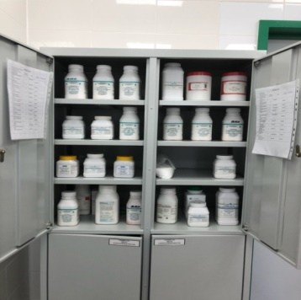
Ознакомление с правилами приема, хранения, списания бактериологических питательных сред (БПС).

Приготовление питательных сред

К питательным средам предъявляются следующие требования: должны содержать все необходимые вещества для питания микробов, иметь определенную реакцию среды, быть стерильными и обязательно влажными, бактериологические питательные среды (БПС). Среды коммерческого производства должны хранится соблюдением требованием температуры воздуха в упаковке производителя. На упаковке обязательно указан срок годности питательной среды, применение с истекшим сроком годности запрещен.

Этапы приготовления
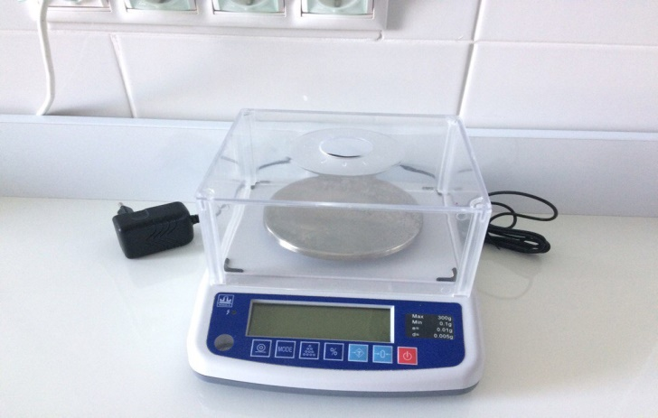
1.Берется навеска сухой основы (из расчета кол-во в граммах указанного на литр).
2.В металлическую емкость ссыпают навеску и добавляют нужное кол-во дистиллированной воды
3.Нагревают на электроплите, размешивая.
4.Разливают в посуду (флаконы, пробирки, чашки)
5.Среды, которые подлежат стерилизации, отправляют в стерилизационную в паровой стерилизатор, закладывая индикаторы с соответствующим режимом
6.После стерилизации проводят маркировку ёмкостей.

Факт стерилизации питательных сред фиксируется в журнале контроля работы стерилизаторов воздушного, парового (автоклава), вклеили индикаторы. .
Для контроля стерильности питательных сред, после изготовления и стерилизации помещают в термостат при температуре +36,0 + / - 1,0 ( термостатическая проба)
Готовые питательные среды хранятся в холодильнике от +2 до +8 градуса. Условия хранения в холодильнике фиксируются в журнале учета работы холодильника

День 15 07.05.2019 г.

Работа в отделе санитарно-бактериологических исследований
- Просмотр посевов на стерильность перевязочного материала и инструментария и фиксация данных в журнал.
- Просмотр смывов с объектов внешней среды в режимных помещениях на обнаружение БГКП, НГОБ и S.aureus, фиксация данных в журнал и высев на среды МЖСА и Эндо. После высева чашки Петри помещают в термостат.
- Просмотр чашек Петри с высевами и фиксация данных в журнал.

Работа в отделе клинической микробиологии

Приготовление мазков и их фиксация
Для приготовления препарата, на обезжиренное предметное стекло, наносят каплю физиологического раствора, в которую петлей вносят исследуемый материал и распределяют тонким равномерным слоем по стеклу на площади приблизительно 1 см2 . Если исследуемый материал находится в жидкой среде, то его непосредственно наносят петлей на предметное стекло и готовят мазок. Мазки высушивают на воздухе. Для фиксации мазка предметное стекло (мазком вверх) медленно проводят 3-4 раза через пламя спиртовки. Микроорганизмы при фиксации погибают, плотно прикрепляются к поверхности стекла и не смываются при дальнейшей обработке. Более длительное нагревание может вызвать деформацию клеточных структур.

Окраска мазков по Граму
На фиксированный мазок наложить кусочек фильтровальной бумаги, на который налить избыток генциановогофиолетового карболового и выдержать при комнатной температуре (+18 -25°С) в течение 1 — 2 мин.
Снять бумагу, слить краску и, не промывая мазок водой, налить на мазок 0,7 — 1,0 мл раствора Люголя и выдержать мазок при комнатной температуре в течение 1 — 2 мин.
Слить раствор Люголя и, не промывая, погрузить стекло с мазком в стакан со спиртом этиловым 96°, покачивая стекло до тех пор, пока с мазка не перестанут отходить струйки краски (не более 30 сек).
Извлечь стекло с мазком из спирта, ополоснуть мазок дистиллированной водой, залить поверхность мазка раствором фуксина Пфейфера и выдержать мазок при комнатной температуре в течение 30 — 60 сек.
Слить краску со стекла, промыть мазок дистиллированной водой, высушить стекло с помощью фильтровальной бумаги или естественной сушкой в наклонном положении при комнатной температуре и провести микроскопию с использованием иммерсионной системы при увеличении X (900 — 1000).

Приготовила, зафиксировала и окрасила по Граму мазки.

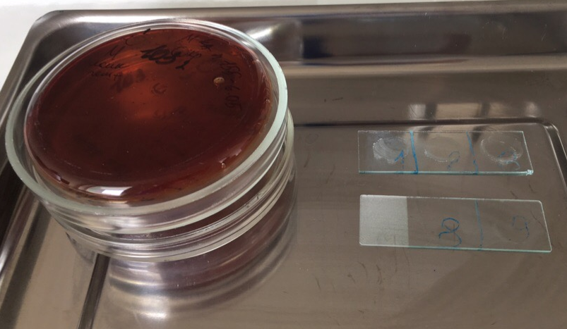

В конце исследований производят дезинфекцию рабочей поверхности.

День 16 08.05.2019 г.

Работа в отделе санитарно-бактериологических исследований

- Учет результатов исследования отбора проб воздуха и фиксация данных в журнал.
- Просмотр посевов на стерильность перевязочного материала и инструментария и фиксация данных в журнал.
- Просмотр смывов с объектов внешней среды в режимных помещениях на обнаружение БГКП, НГОБ и S.aureus, фиксация данных в журнал и высев на среды МЖСА и Эндо. После высева чашки Петри помещают в термостат.

В конце исследований производят дезинфекцию рабочей поверхности.

Участвовала в санитарно-противоэпидемических мероприятиях, т. е. проводила дезинфекцию рабочих кабинетов. Дезинфекция стен, поверхности столов и оборудования производится дезинфицирующим средством с моющим эффектом «3Д СЕПТ».

День 17-19 09.05-11.05.2019 г.

Работа с дневником преддипломной практики

День 20 13.05.2019 г.

Работа в отделе клинической микробиологии
Приготовление мазков и их фиксация
Для приготовления препарата, на обезжиренное предметное стекло, наносят каплю физиологического раствора, в которую петлей вносят исследуемый материал и распределяют тонким равномерным слоем по стеклу на площади приблизительно 1 см2 . Если исследуемый материал находится в жидкой среде, то его непосредственно наносят петлей на предметное стекло и готовят мазок. Мазки высушивают на воздухе. Для фиксации мазка предметное стекло (мазком вверх) медленно проводят 3-4 раза через пламя спиртовки. Микроорганизмы при фиксации погибают, плотно прикрепляются к поверхности стекла и не смываются при дальнейшей обработке. Более длительное нагревание может вызвать деформацию клеточных структур.

Окраска мазков по Граму
На фиксированный мазок наложить кусочек фильтровальной бумаги, на который налить избыток генциановогофиолетового карболового и выдержать при комнатной температуре (+18 -25°С) в течение 1 — 2 мин.
Снять бумагу, слить краску и, не промывая мазок водой, налить на мазок 0,7 — 1,0 мл раствора Люголя и выдержать мазок при комнатной температуре в течение 1 — 2 мин.
Слить раствор Люголя и, не промывая, погрузить стекло с мазком в стакан со спиртом этиловым 96°, покачивая стекло до тех пор, пока с мазка не перестанут отходить струйки краски (не более 30 сек).
Извлечь стекло с мазком из спирта, ополоснуть мазок дистиллированной водой, залить поверхность мазка раствором фуксина Пфейфера и выдержать мазок при комнатной температуре в течение 30 — 60 сек.
Слить краску со стекла, промыть мазок дистиллированной водой, высушить стекло с помощью фильтровальной бумаги или естественной сушкой в наклонном положении при комнатной температуре и провести микроскопию с использованием иммерсионной системы при увеличении X (900 — 1000).

Приготовила, зафиксировала и окрасила по Граму мазки.

В конце исследований производят дезинфекцию рабочей поверхности.
Участие в санитарно-противоэпидемических мероприятиях, т. е. проведение дезинфекции рабочего кабинета.
Дезинфекция стен, поверхности столов и оборудования производится дезинфицирующим средством с моющим эффектом «3Д СЕПТ». Разведение производится в соответствии с таблицей разведения дезинфицирующего средства.
Дезинфекция – это комплекс мероприятий, направленных на уничтожение определенного вида патогенного или условно-патогенного микроорганизма в объектах внешней среды с помощью химических антисептиков, физических, биологических воздействий.
В бактериологической лаборатории используют два метода дезинфекции:
1. Химический метод основан на применении разнообразных химических веществ, вызывающих гибель микроорганизмов. Его используют с целью обеззараживания различных объектов внешней среды, воздуха, биологических субстратов. При работе в микробиологической лаборатории допускаются дез. растворы, разрешенные к применению на территории РФ.
2. Физический метод обеспечивает удаление микроорганизмов с объектов путем воздействия физических факторов: высокой температуры горячего воздуха, пара под давлением, ультрафиолетовых лучей.
В баклаборатории используют метод прокаливания инструментов в пламени спиртовки и обеззараживание бактериологических посевов и опасных отходов в паровом стерилизаторе (автоклаве)
Контроль стерильности в автоклаве – для проверки стерильности материала и работы автоклава используют химические индикаторы. При объёме автоклава до 100 литров используют 5 индикаторов, если объём автоклава больше 100 литров используют 11 индикаторов. Закладки производятся при каждом цикле.
Термический контроль: проводят раз в полгода. Для контроля используют проверенный максимальный термометр с ценой деления не более 1 °С и диапазоном измерений, превышающим контролируемую температуру. Термометр размещают в пяти точках совместно с химическими индикаторами. После окончания цикла стерилизации и остывания термометра до комнатной температуры, снимают показания. Для определения истинного значения максимальной температуры цикла стерилизации к снятому с термометра показанию прибавляют соответствующую поправку, указанную в паспорте на данный термометр.
Результаты заносят в "Журнал бактериологического контроля работы стерилизаторов воздушного, парового (автоклава) в КГБУЗ «КККОД им. А.И. Крыжановского» и в форме 520/у «Журнал обеззараживания патогенных биологических агентов». После регистрации режимов стерилизации заверяют подписями исполнителя и ответственного бактериолога.
Биологический контроль: этот вид контроля проводят 2 раза в год. Для этого используют биотесты, предназначенные для конкретного вида паровой или суховоздушной стерилизации. Результаты заносят в журнал и регистрируют.

День 21 14.05.2019 г.

Работа в отделе санитарно-микробиологических исследований

- Высев смывов с объектов внешней среды в режимных кабинетах на обнаружение БГКП, НГОБ и S.aureusна среды МЖСА и Эндо и фиксация данных в журнал.
- Учет результатов исследования отбора проб воздуха и фиксация данных в журнал.
- Просмотр посевов на стерильность перевязочного материала и инструментария и фиксация данных в журнал.
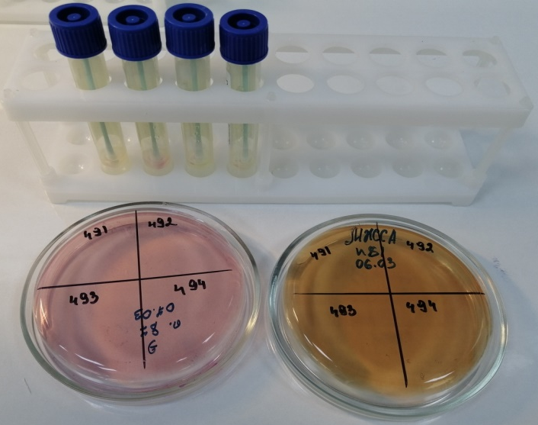

В конце исследований производят дезинфекцию рабочей поверхности.

Работа в отделе клинической микробиологии

Приготовление мазков и их фиксация
Для приготовления препарата, на обезжиренное предметное стекло, наносят каплю физиологического раствора, в которую петлей вносят исследуемый материал и распределяют тонким равномерным слоем по стеклу на площади приблизительно 1 см². Если исследуемый материал находится в жидкой среде, то его непосредственно наносят петлей на предметное стекло и готовят мазок. Мазки высушивают на воздухе. Для фиксации мазка предметное стекло (мазком вверх) медленно проводят 3-4 раза через пламя спиртовки. Микроорганизмы при фиксации погибают, плотно прикрепляются к поверхности стекла и не смываются при дальнейшей обработке. Более длительное нагревание может вызвать деформацию клеточных структур.

Окраска мазков по Граму
На фиксированный мазок наложить кусочек фильтровальной бумаги, на который налить избыток генциановогофиолетового карболового и выдержать при комнатной температуре (+18 -25°С) в течение 1 — 2 мин.
Снять бумагу, слить краску и, не промывая мазок водой, налить на мазок 0,7 — 1,0 мл раствора Люголя и выдержать мазок при комнатной температуре в течение 1 — 2 мин.
Слить раствор Люголя и, не промывая, погрузить стекло с мазком в стакан со спиртом этиловым 96°, покачивая стекло до тех пор, пока с мазка не перестанут отходить струйки краски (не более 30 сек).
Извлечь стекло с мазком из спирта, ополоснуть мазок дистиллированной водой, залить поверхность мазка раствором фуксина Пфейфера и выдержать мазок при комнатной температуре в течение 30 — 60 сек.
Слить краску со стекла, промыть мазок дистиллированной водой, высушить стекло с помощью фильтровальной бумаги или естественной сушкой в наклонном положении при комнатной температуре и провести микроскопию с использованием иммерсионной системы при увеличении X (900 — 1000).

Приготовила, зафиксировала и окрасила по Граму мазки.

В конце исследований производят дезинфекцию рабочей поверхности.
День 22 15.05.2019 г.

Участие в санитарно-противоэпидемических мероприятиях, т. е. проведение дезинфекции рабочего кабинета.
Дезинфекция стен, поверхности столов и оборудования производится дезинфицирующим средством с моющим эффектом «3Д СЕПТ». Разведение производится в соответствии с таблицей разведения дезинфицирующего средства.
Дезинфекция – это комплекс мероприятий, направленных на уничтожение определенного вида патогенного или условно-патогенного микроорганизма в объектах внешней среды с помощью химических антисептиков, физических, биологических воздействий.
В бактериологической лаборатории используют два метода дезинфекции:
1. Химический метод основан на применении разнообразных химических веществ, вызывающих гибель микроорганизмов. Его используют с целью обеззараживания различных объектов внешней среды, воздуха, биологических субстратов. При работе в микробиологической лаборатории допускаются дез. растворы, разрешенные к применению на территории РФ.
2. Физический метод обеспечивает удаление микроорганизмов с объектов путем воздействия физических факторов: высокой температуры горячего воздуха, пара под давлением, ультрафиолетовых лучей.
В баклаборатории используют метод прокаливания инструментов в пламени спиртовки и обеззараживание бактериологических посевов и опасных отходов в паровом стерилизаторе (автоклаве)
Контроль стерильности в автоклаве – для проверки стерильности материала и работы автоклава используют химические индикаторы. При объёме автоклава до 100 литров используют 5 индикаторов, если объём автоклава больше 100 литров используют 11 индикаторов. Закладки производятся при каждом цикле.
Термический контроль: проводят раз в полгода. Для контроля используют проверенный максимальный термометр с ценой деления не более 1 °С и диапазоном измерений, превышающим контролируемую температуру. Термометр размещают в пяти точках совместно с химическими индикаторами. После окончания цикла стерилизации и остывания термометра до комнатной температуры, снимают показания. Для определения истинного значения максимальной температуры цикла стерилизации к снятому с термометра показанию прибавляют соответствующую поправку, указанную в паспорте на данный термометр.
Результаты заносят в "Журнал бактериологического контроля работы стерилизаторов воздушного, парового (автоклава) в КГБУЗ «КККОД им. А.И. Крыжановского» и в форме 520/у «Журнал обеззараживания патогенных биологических агентов». После регистрации режимов стерилизации заверяют подписями исполнителя и ответственного бактериолога.
Биологический контроль: этот вид контроля проводят 2 раза в год. Для этого используют биотесты, предназначенные для конкретного вида паровой или суховоздушной стерилизации. Результаты заносят в журнал и регистрируют.

Работа в отделе санитарно-микробиологических исследований

- Учет результатов исследования отбора проб воздуха. Анализ пробы производится путем визуального подсчета колоний микроорганизмов на поверхности агара, количество которых соответствует числу частиц, содержащих живые микроорганизмы (колониеобразующие единицы, КОЕ) в отобранном объеме воздуха. При количестве колоний, не превышающих 35-и, наиболее вероятное число частиц равно числу колоний. С увеличением количества колоний в отобранной пробе расчеты должны производиться с использованием специальной таблицы. Фиксируют данные в журнал.
- Просмотр смывов на стерильность перевязочного материала и инструментария и фиксация данных в журнал.
- Просмотр смывов на стерильность рук хирурга и фиксация данных в журнал.

В конце исследований производят дезинфекцию рабочей поверхности.

Работа в отделе клинической микробиологии

Производила со среды Сабуро и Кровяного агара пересев (короткий дифференцирующий ряд) на среды:
- Олькеницкого (Клиглера);
- Хью-Лейфсона с глюкозой;
- Пешкова (для определения подвижности);
- Цитрат Симонса.
Пробирки с посевами инкубируют в термостате в термостате при 37°С в течение 18-24 часов.

Приготовление мазков и их фиксация
Для приготовления препарата, на обезжиренное предметное стекло, наносят каплю физиологического раствора, в которую петлей вносят исследуемый материал и распределяют тонким равномерным слоем по стеклу на площади приблизительно 1 см². Если исследуемый материал находится в жидкой среде, то его непосредственно наносят петлей на предметное стекло и готовят мазок. Мазки высушивают на воздухе. Для фиксации мазка предметное стекло (мазком вверх) медленно проводят 3-4 раза через пламя спиртовки. Микроорганизмы при фиксации погибают, плотно прикрепляются к поверхности стекла и не смываются при дальнейшей обработке. Более длительное нагревание может вызвать деформацию клеточных структур.

Окраска мазков по Граму
На фиксированный мазок наложить кусочек фильтровальной бумаги, на который налить избыток генциановогофиолетового карболового и выдержать при комнатной температуре (+18 -25°С) в течение 1 — 2 мин.
Снять бумагу, слить краску и, не промывая мазок водой, налить на мазок 0,7 — 1,0 мл раствора Люголя и выдержать мазок при комнатной температуре в течение 1 — 2 мин.
Слить раствор Люголя и, не промывая, погрузить стекло с мазком в стакан со спиртом этиловым 96°, покачивая стекло до тех пор, пока с мазка не перестанут отходить струйки краски (не более 30 сек).
Извлечь стекло с мазком из спирта, ополоснуть мазок дистиллированной водой, залить поверхность мазка раствором фуксина Пфейфера и выдержать мазок при комнатной температуре в течение 30 — 60 сек.
Слить краску со стекла, промыть мазок дистиллированной водой, высушить стекло с помощью фильтровальной бумаги или естественной сушкой в наклонном положении при комнатной температуре и провести микроскопию с использованием иммерсионной системы при увеличении X (900 — 1000).

Приготовила, зафиксировала и окрасила по Граму мазки.

В конце исследований производят дезинфекцию рабочей поверхности.
День 23 16.05.2019 г.

Работа в отделе санитарно-микробиологических исследований

- Учет результатов исследования отбора проб воздуха. Анализ пробы производится путем визуального подсчета колоний микроорганизмов на поверхности агара, количество которых соответствует числу частиц, содержащих живые микроорганизмы (колониеобразующие единицы, КОЕ) в отобранном объеме воздуха. При количестве колоний, не превышающих 35-и, наиболее вероятное число частиц равно числу колоний. С увеличением количества колоний в отобранной пробе расчеты должны производиться с использованием специальной таблицы. Фиксируют данные в журнал.
- Просмотр смывов на стерильность перевязочного материала и инструментария и фиксация данных в журнал.
- Просмотр смывов на стерильность рук хирурга и фиксация данных в журнал.

В конце исследований производят дезинфекцию рабочей поверхности.

Работа в отделе клинической микробиологии

Учет результатов короткого дифференцирующего ряда:
- Олькеницкого -H₂S«-», глюкоза, лактоза, сахароза «-»
- Хью-Лейфсона с глюкозой - OF«+/-»;
- Пешкова - подвижность «-»;
- Цитрат Симмонса - «+».

Постановка биохимического ряда с помощью системы ПБДЭ
- Вскрывают упаковку.
- Регистрируют на крышке панели номер засеваемого штамма.
- Открывают крышку и располагают панель на столе.
- Добавляют пипеткой по 0,15 мл микробной суспензии во все лунки панели, кроме лунки для обнаружения сероводорода (№ 11), куда вносят только одну каплю (0,05 мл) суспензии.
- Заливают лунку для обнаружения сероводорода (№ 11) 0,1 мл растопленного и охлажденного до температуры (38-40). С МПА, содержащего 0,6% агара микробиологического, и быстро все перемешивают концом раскапывающей пипетки.
- Для создания анаэробных условий добавляют 1-2 капли стерильного вазелинового масла в лунки для определения лизиндекарбоксилазы (№ 4), аргининдегидролазы (№ 5), орнитин - декарбоксилазы (№ 6), уреазы (№ 10) и образования сероводорода (№ 11).
- Закрывают крышку панели. Выдерживают в течение 18-24 ч при температуре 37^{о} С.

Произвела постановку биохимического ряда с помощью системы ПБДЭ в соответствии с методикой.

Проба на оксидазу с помощью тест-полосок

Принцип действия: в присутствии цитохромоксидазы N, N диметил-1,4-фенилендиамин вступает в цветную реакцию с альфа-нафтолом с образованием индофенолового синего. Железо, содержащееся в молекуле цитохрома, ответственного за процесс его окисления/восстановления.
Проведение теста: снять хорошо изолированную колонию (или бактериальную массу в случае чистой культуры) тестируемого штамма с плотной (желательно неселективной) питательной среды и петлей втереть ее в диагностическую зону полоски. Цветную реакцию следует учесть в течение 0,5–1 мин, позже могут возникнуть ложноположительные реакции.

Провела пробу на оксидазу с помощью тест-полосок в соответствии с методикой.

Результат: отрицательная реакция

В конце исследований производят дезинфекцию рабочей поверхности.

День 24 17.05.2019 г.

Работа с дневником преддипломной практики

